第一单元提升练习
一、给下列生字注音。
山 水 目 禾

田 四 你 耳
二、读一读笔画名称,再认真写一写,并写出带有这个笔画的字。
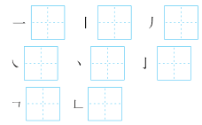
三、看图写汉字。
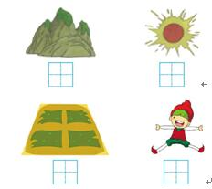
四、比一比,再组词。
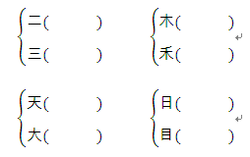
五、反义词连连看。
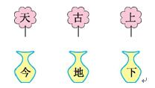
六、按课文内容填空。
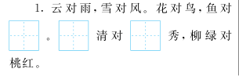
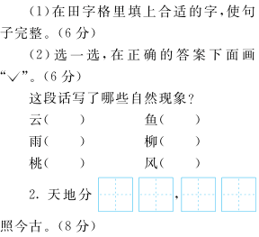
七、读儿歌,回答问题。
数 星 星
天上星星亮晶晶,
颗颗对我眨眼睛。
一二三四五六七,
数来数去数不清。
1.天上的( )亮晶晶,数来数去( )。
①月儿 ②星星 ③数不清 ④数得清
2.用“ ”画出儿歌中的数字。

八、看图写话。
图中都有谁?它们在干什么?请写几句话,不会写的字用拼音代替。

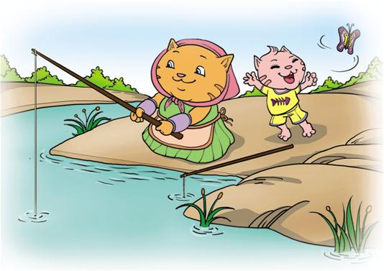

参考答案
一、shān shuǐ mù hé tián sì nǐ ěr
二、二 田 人 禾 火 手 口 山
三、山 日 田 人
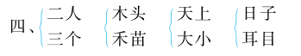
五、天—地 古—今 上—下
六、1.(1)虫 山 水 (2)云(√) 雨(√) 风(√) 2.上下 日月
七、1.② ③ 2.一二三四五六七
八、提示:猫妈妈在钓鱼,小猫在追蝴蝶。

